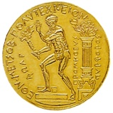 | ΔΕΛΤΙΟ ΕΡΕΥΝΗΤΗ  ΒΡΑΔΙΑ του ΕΡΕΥΝΗΤΗ 2015 στο ΕΜΠ
ΣΤΟΙΧΕΙΑ ΕΡΕΥΝΗΤΙΚΗΣ ΟΜΑΔΑΣ
Ερευνητική Ομάδα / Εργαστήριο / Εργαστηριακή Μονάδα κ.λ.π.
Σχολή
Τομέας
Υπεύθυνο Μέλος ΔΕΠ
(Ονοματεπώνυμο – βαθμίδα)
Ερευνητές που θα μετάσχουν (Ονοματεπώνυμο - ιδιότητα)
Ερευνητές που θα μετάσχουν και χρηματοδοτούνται από την ευρωπαϊκή δράση Marie Curie (ονοματεπώνυμο – τίτλος δράσης Marie Curie)
Τηλέφωνο επικοινωνίας
E-mail επικοινωνίας
ΠΕΡΙΓΡΑΦΗ ΕΡΕΥΝΗΤΙΚΗΣ ΣΥΜΜΕΤΟΧΗΣ
Θέμα
Βασική ιδέα / συνοπτική περιγραφή
Εξοπλισμός / απαιτήσεις
(π.χ. ρεύμα, τραπέζι)
Είδος συμμετοχής
(πείραμα, προσομοίωση, εκπαιδευτικό παιχνίδι κ.λ.π.)
Άλλες ιδέες / προτάσεις
Αποστολή του Δελτίου Συμμετοχής Ερευνητή
στο e-mail dasta@central.ntua.gr
Πληροφορίες: 210 - 772 2128 / 1431
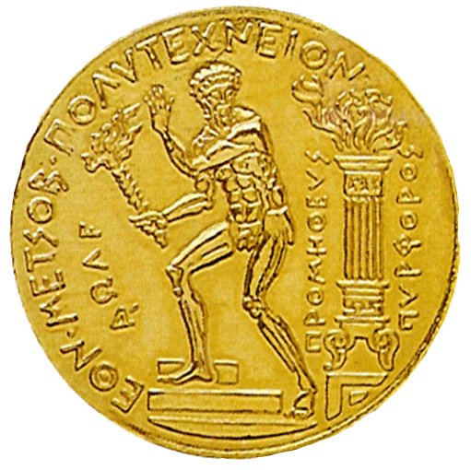
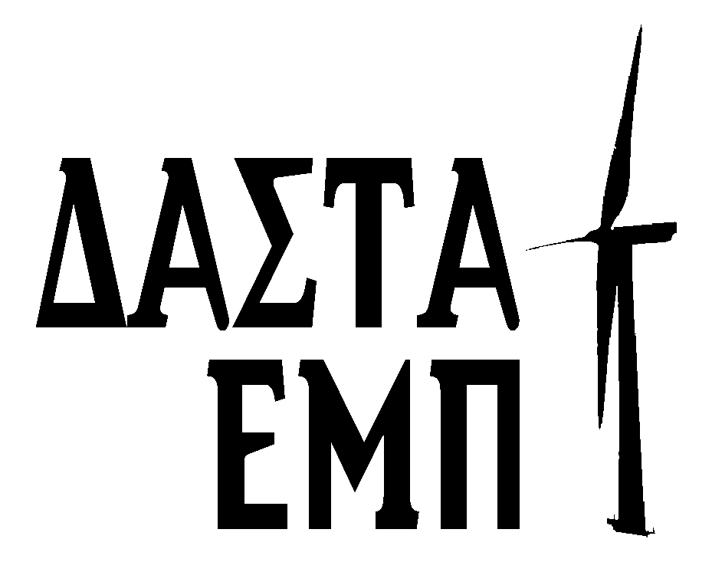
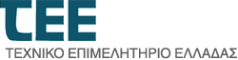


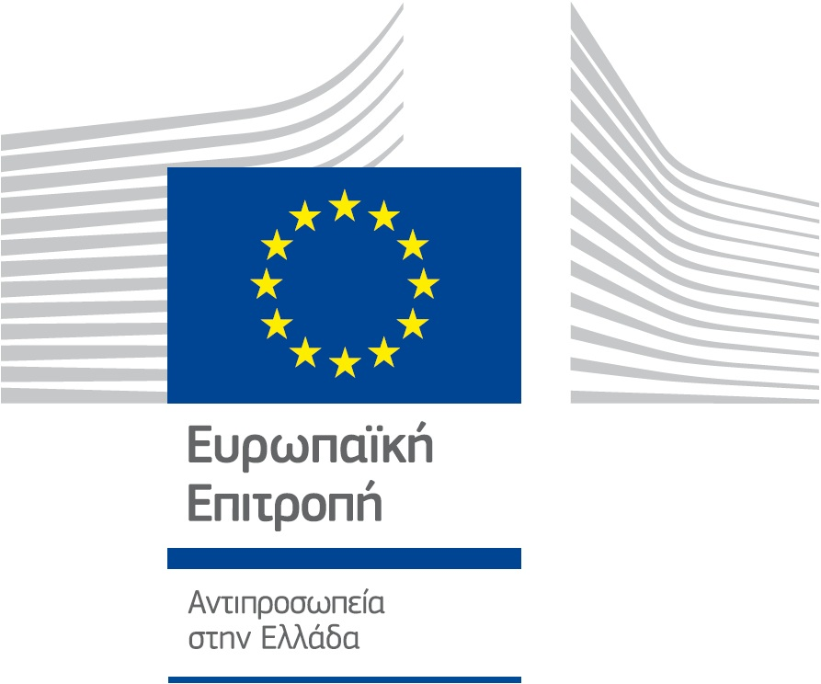
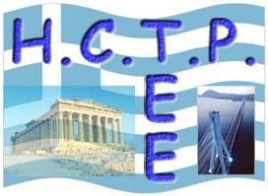
www.facebook.com/NTUAREN www.rengreece.gr
HORIZON 2020
The EU Framework Programme
For Research and Innovation
με την Υποστήριξη
υπο την Αιγίδα
Διοργάνωση
Συνδιοργάνωση

